Домашнее задание по геометрии на 21.01.2016
1. | 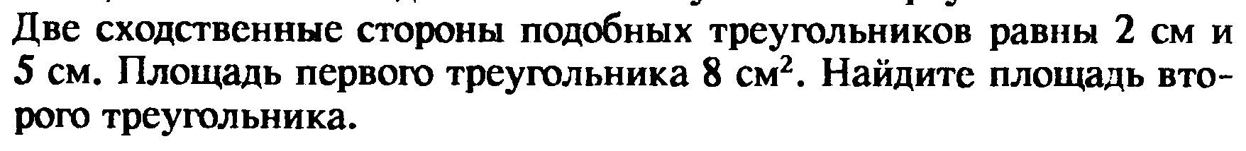
2. | 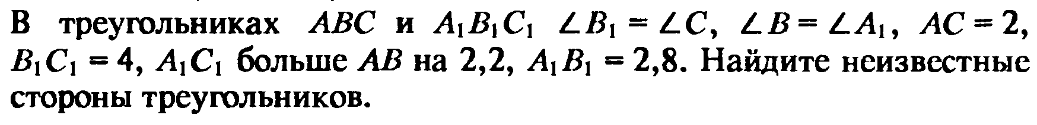
3. | 